江西省金溪县第二中学九年级物理《17.3电阻的测量（一）》导学案

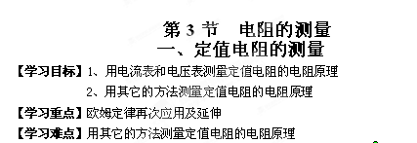
【知识链接】 欧姆定律公式灵活应用
【探究新知】
1、伏安法测电阻
实验电路图
实验步骤：
（1）按照电路图连接实物。
（2）将滑动变阻器的滑片移至阻值最大端，闭合开关。把滑动变阻器移到某一位置，记录电压表、电流表的示数，算出电阻值。
（3）再移动滑动变阻器的滑片，记录两次电压表、电流表的示数 ，分别算出电阻值。
（4）计算出电阻值得平均值。
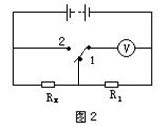
2、伏阻法测电阻（利用电压表和一个已知阻值的定值电阻）
实验电路图：

实验步骤：
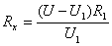
（1）将开关上拨到1的位置，测出已知阻值R₁上的电压U₁；
（2）将S拨到2的位置，测出R_{x}和R₁的总电压U。
表达式：

你知道表达式如何得吗？与同学交流一下

3、安阻法测电阻（利用电流表和一个已知阻值的定值电阻）
实验电路图：
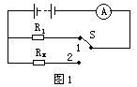

实验步骤：（请仿到上个实验写出步骤和表达式）

表达式：

4、伏滑法测电阻（利用电压表和一个已知最大阻值的滑动变阻器）
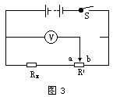
实验电路图：

实验步骤：（1）将滑片P滑到a点时可测出R_{x}上的电压U₁；[来源:学科网]
（2）将滑片P滑到b点时可测出R_{x}和R′上的电压U₂。
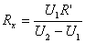
表达式：

5、安滑法测电阻（利用电流表和一个已知最大阻值的滑动变阻器）
实验电路图：

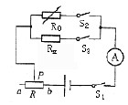
实验步骤：（请仿到上个实验写出实验步骤和表达式）

表达式：

6、等效替代法测电阻（利用电压表或电流表和一个电阻箱）
实验电路图：（如上图）
实验步骤：[来源:学科网ZXXK]
（1）先将S1和______闭合，移动滑动变阻器使电流表的示数为I；
（2）再断开____，闭合____，保持R的滑片P不动，调节__________使电流表示数仍为I，则RX=________。
检测：
在“测量未知电阻R的阻值"实验中：
(1)请你用笔画线代替导线把下图中的器材连接成实验电路。
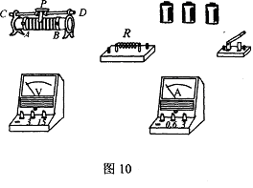
(2)请把第二次测量时，图所示的电压表和电流表示数填入表2中相应的空格。
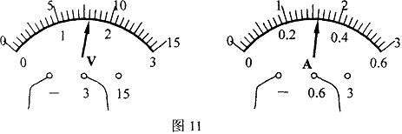
[来源:Zxxk.Com]
次数 | 1 | 2 | 3
电压／V | 1.1 |  | 2.3
电流／A | 0.22 |  | 0.46

（3）表中所记录的各次实验数据得出待测电阻R的阻值为 Ω。
【达标练习】
现有一个电池组、一个电流表、一个开关、—个已知阻值的电阻R₀、导线若干。用上述器材、测定待测电阻R_{X}的阻值。要求：
(1)画出实验电路图。
(2)简要写出实验步骤并用字母表示测量的物理电(电流)。
(3)写出待测电阻R_{X}阻值的表达式
【学案整理】
伏安法测定值电阻的电阻滑动变阻器的作用除了保护电路外，主要作用还有进行多次测量求电阻的平均值。

